Polsko - Japońska Wyższa Szkoła Technik Komputerowych

**Hurtownia roślin egzotycznych**

*(tytul projektu)*

**Yurii Kykot**

s20973

Warszawa

2022

**Spis treści**

**Dziedzina problemowa** 3

**Cel** 3

**Zakres odpowiedzialności systemu** 3

**Użytkownicy systemu** 3

**Wymagania użytkownika** 4

**Wymagania funkcjonalne** 4

**Diagram klas – analityczny** 6

**Diagram klas – projektowy** 7

**Scenariusz przypadku użycia** 7

**Diagram stanów dla klasy Order** 8

**Diagram interakcji** 9

**Projekt GUI** 9

**All orders** 10

**Set deliver to order** 11

# **Dziedzina problemowa**

Program zostanie wykorzystany w firmie zajmującej sprzedażą roslin egzotycznych.

# **Cel**

Celem projektu jest napisanie aplikacji która ułatwia kierowanie sklepem roślin i łatwym nawiązaniem kontaktu z przyszłymi klientami. Aktualnie nasza firma posiada wiele magazynów które poosiadają inwentarz i rośliny. Jednej z głównych celów projektu jest umożliwianie zamówienie roślin online.

# **Zakres odpowiedzialności systemu**

Hodowla roślin – jedna z najważniejszych działań hurtowni. Hurtowni musza hodować rośliny, bo inaczej zgina.

Sprzedaż roślin – jedna z najważniejszych działań hurtowni. Hurtowni sprzedają rośliny, które znajdują się w ich inwentarzu.

Dostawa – Proces dostawy zamawianych roślin do klientów.

# **Użytkownicy systemu**

* Kontrahent
* Magazynier
* Hurtownik

# **Wymagania użytkownika**

1. System przechowuje informacje o dostępnych roślinach. Każda roślina powinna zawierać informacje takie jak nazwa, gatunek.
2. Każda roślina jest dodatkowo opisywana za pomocą charakterystyki hodowli, która będzie zawierać informacje takie jak: poziom nasłonecznienia {słaby, średni, wysoki}, poziom  nawodnienia {słaby, średni, wysoki}, okres wegetacji, temperatura i wilgotność powietrza.
3. Kliencie powinni zawierać informacje takie jak: telefon kontaktowy, adres email.
4. Klienci dzielą się na 2 grupy, klienci indywidualni oraz firmy. Klienci indywidualni przechowują informacje: Imię, Nazwisko, natomiast Firma: nazwa firmy, adres firmy, NIP.
5. Klienci w firmie mogą składać zamówienia, każde zamówienie jest rozpoznawane przez unikalny numer id oraz zawiera informacje o adresie dostawy, zamówionych roślinach, ilość, status (złożone, w realizacji, dostarczone, anulowane) i informacja który dostawca realizuje zamówienie.
6. Dostawcy powinni zawierać informacje takie jak nazwa, email, cena za godzinę, rodzaj transportu (ciężarowy, samolotowy, statkowy), minimalna kwota zamówienia
7. System ma zawierać informacje o magazynach, takie jak nazwa, adres, wielkość.
8. Każdy magazyn powinien mieć przechowywany aktualny inwentarz, elementami inwentarzu są rośliny, które są przypisany do danego magazynu i zawierają dodatkowe informacje takie jak, nazwa produktu, unikalny kod produktu, cena, wymiary, waga, ilość.
9. System podejmuje decyzję na podstawie zamówień sprzed ostatnich dwóch lat dla poszczególnych klientów. Co pozwala na dopasowanie spersonizowanego zamówienia dla klienta

# **Wymagania funkcjonalne**

1. Dodanie nowej rośliny (Magazynier)
2. Dodanie dostawcy(Hurtownik)
3. Dodanie inwentarzu do magazynu(Hurtownik)
4. Prszypisanie charakterystyki hodowli do rośliny(Magazynier)
5. Przypisane zamówienia do dostawcy (Magazynier)
6. Modyfikacja inwentarzu (Magazynier)
7. Mapowanie zamówień dla poszczególnych klientów (co dwa lata)
8. Tworzenie zamówienia (Kontrahent)
9. Wpisanie nowego magazynu (Hurtownik)

**Diagram przypadków użycia**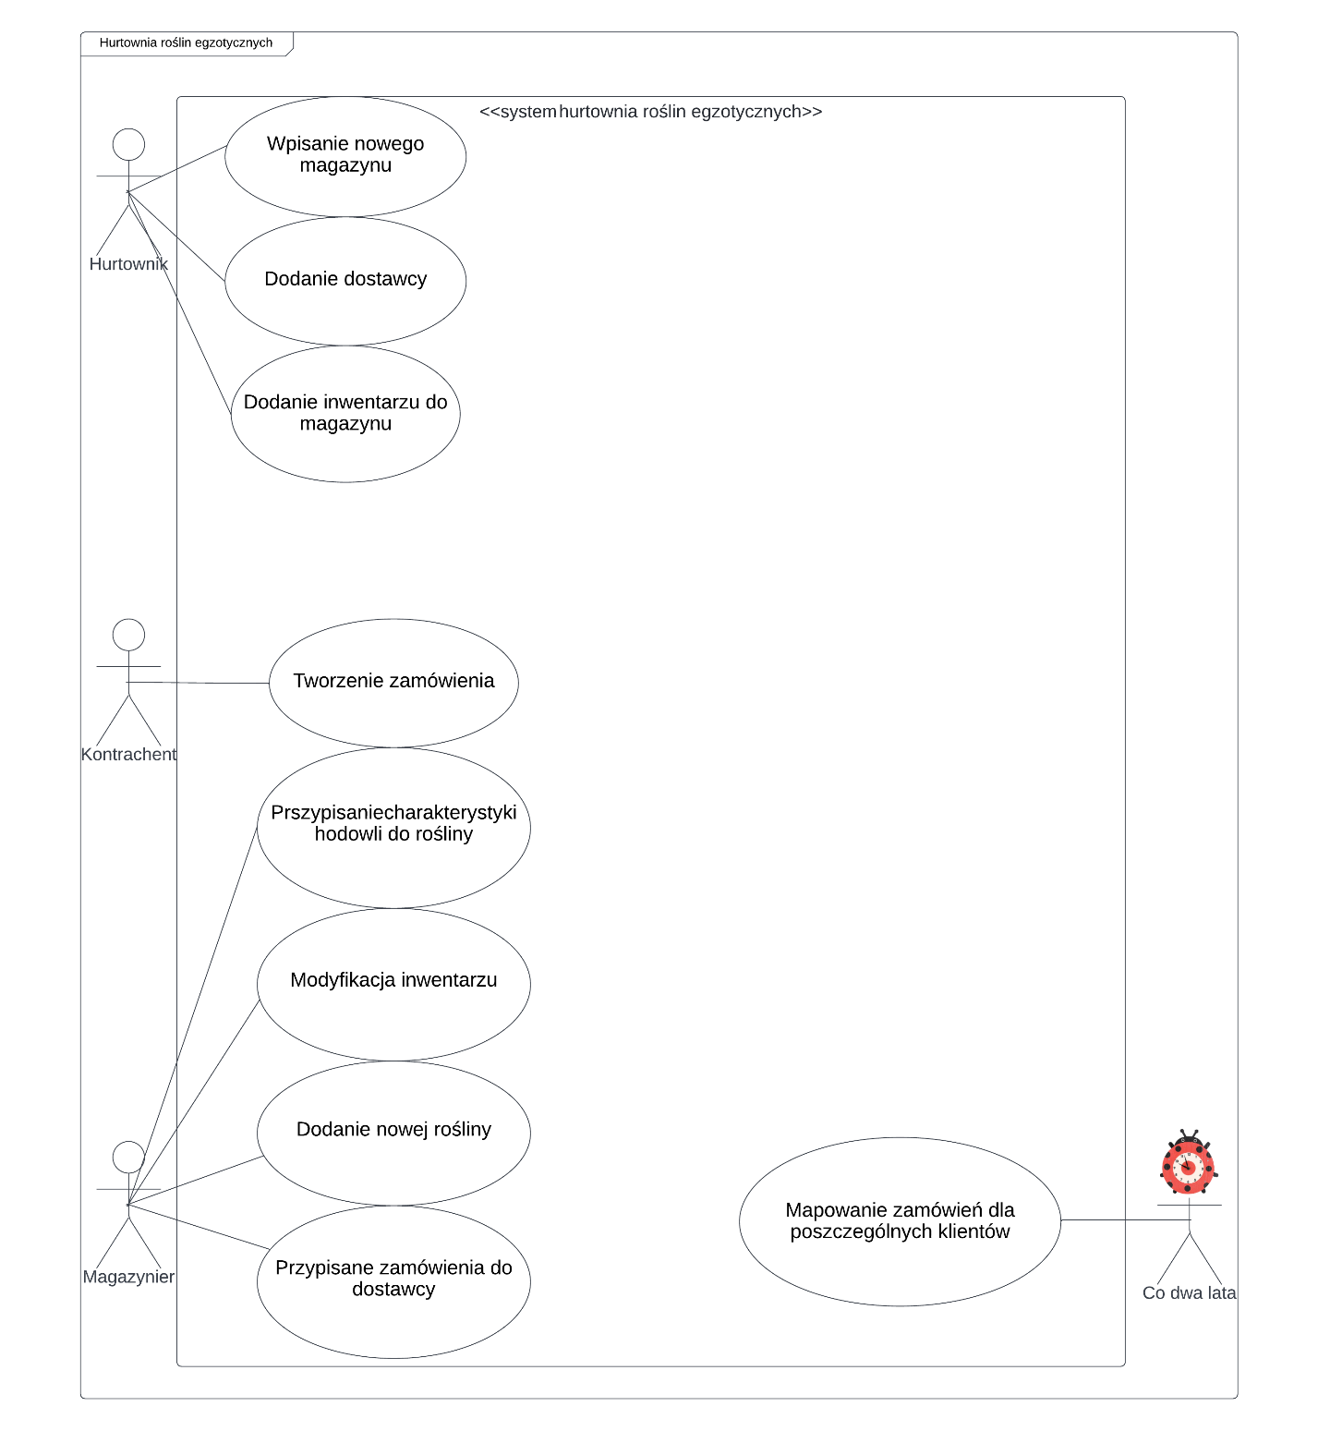

# **Diagram klas – analityczny**

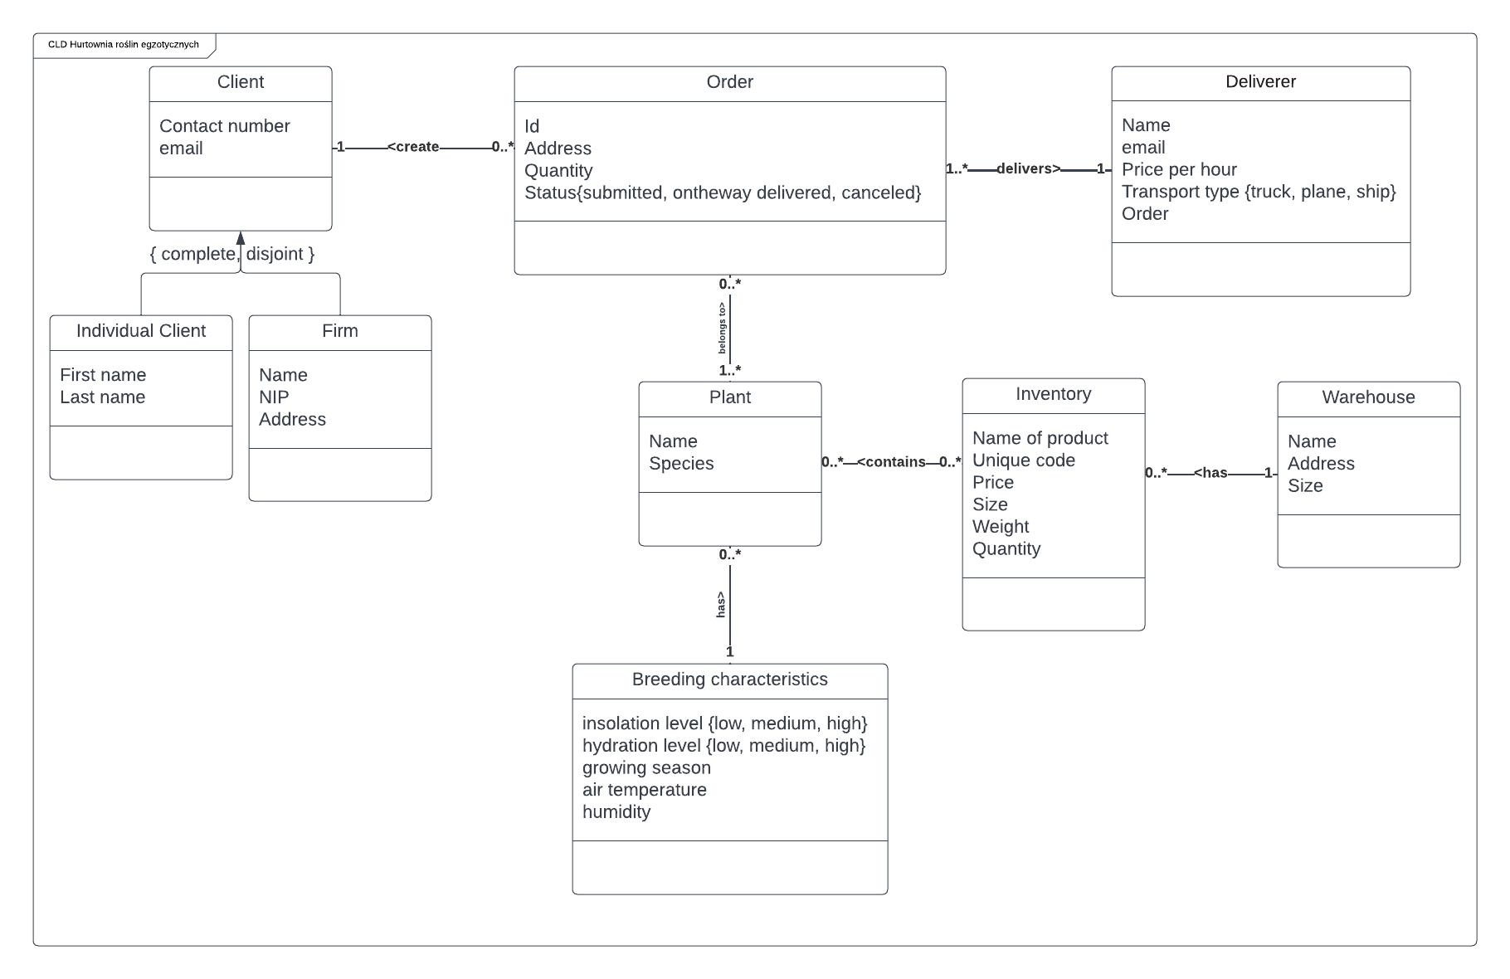

# **Diagram klas – projektowy**

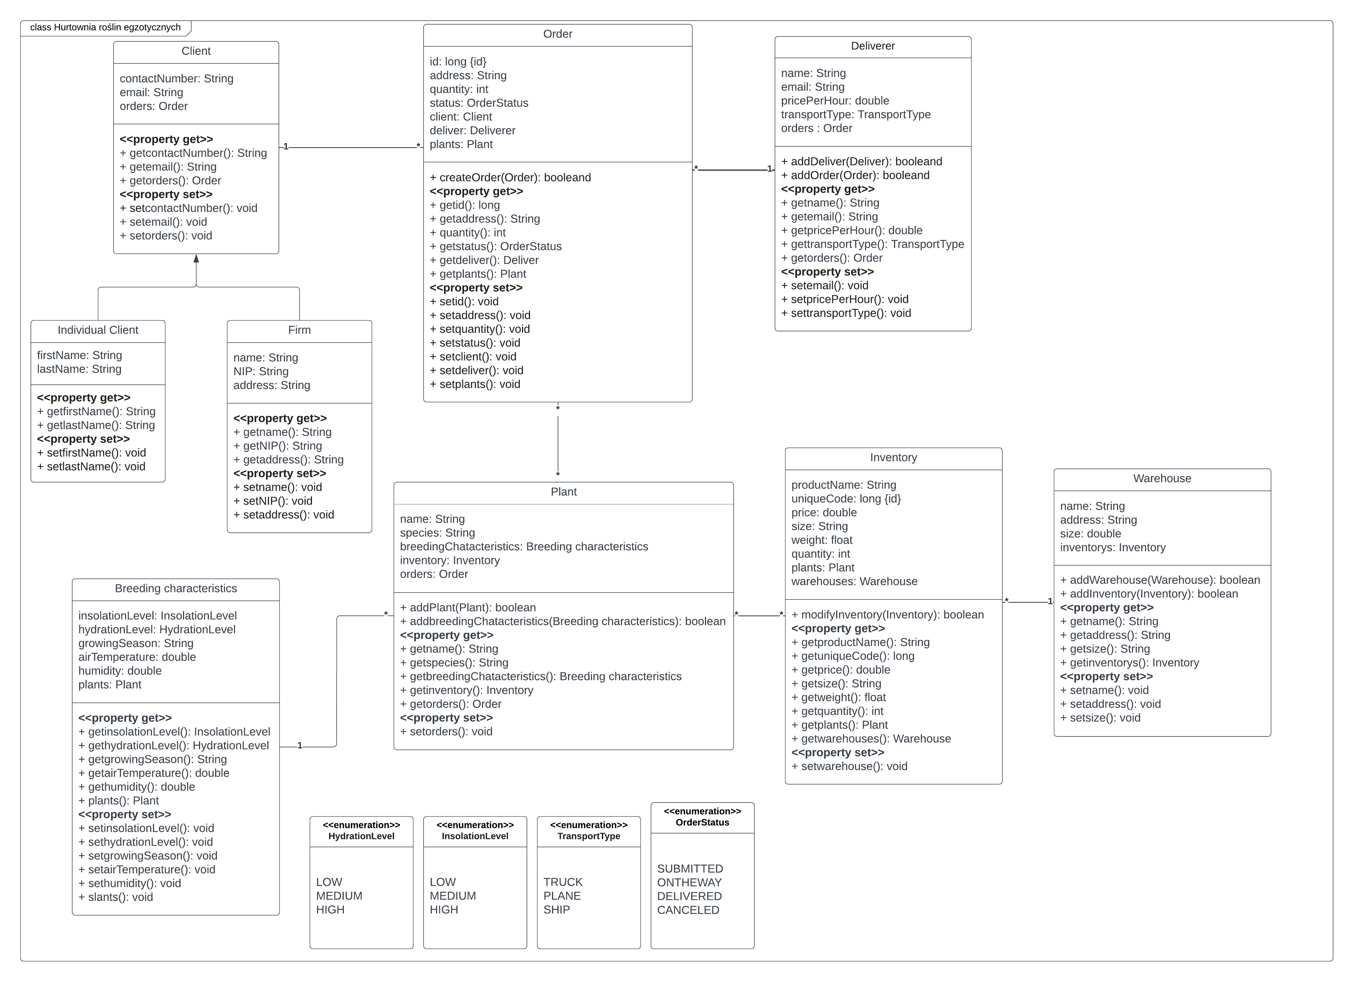

# **Scenariusz przypadku użycia**

1. Magazynier uruchamia przypadek użycia przypisane zamówienia do dostawcy.
2. System wyswietla liste dostepnych zamowien stworzonych klientami.
3. Magazynier wybiera zamowienie z listy.
4. System wyświetla liste dostepnych dostawców.
5. Magazynier wybiera dostawce.
6. System przypisuje dostawca do zamowienia i zmienia status zamowienia na „w realizacji”.
7. System wyswietla komunikat o suksiesie.

4a. Nie ma dostepnych dostawcow.

4aa. System pyta czy chcesz anulować zamowienie?

4aa1 Mazynier naciska „wrocic do listy zamowien”.

4aa2 System przekierowuje magazyniera do listy dostepnych zamowien.

4ab1 Magazynier ustawia status zamowienia na „anulowane”.

4ab2 System przekierowuje magazyniera do listy dostepnych zamowien.

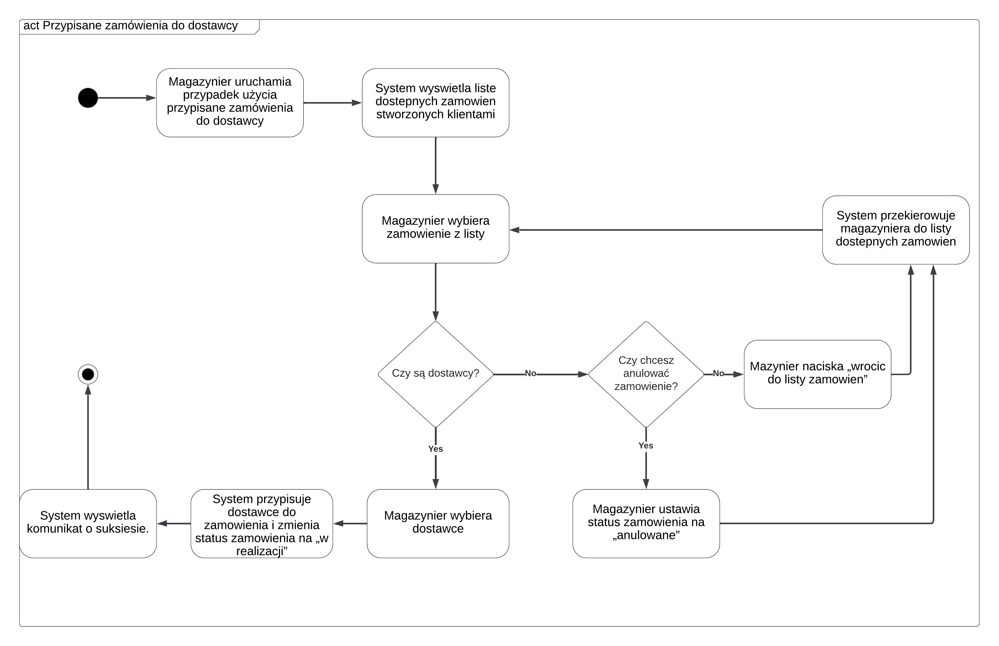

# **Diagram stanów dla klasy Order**

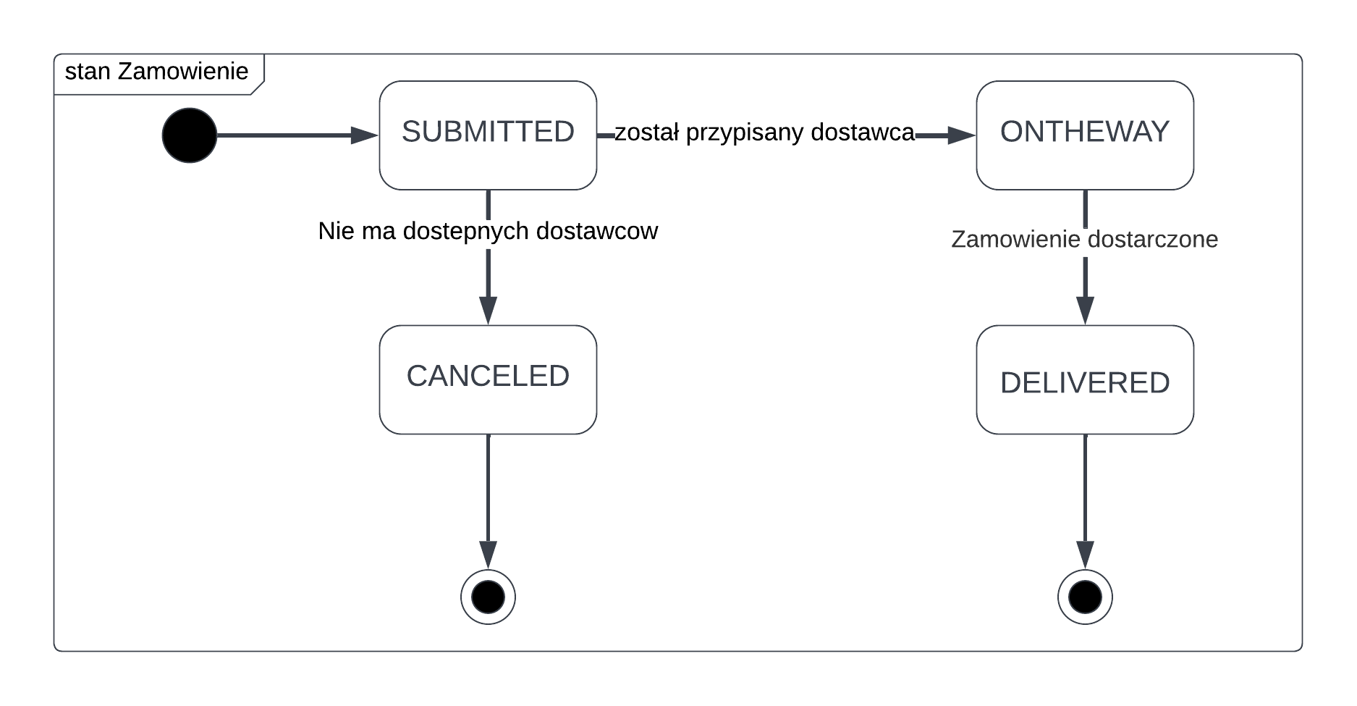

# **Diagram interakcji**

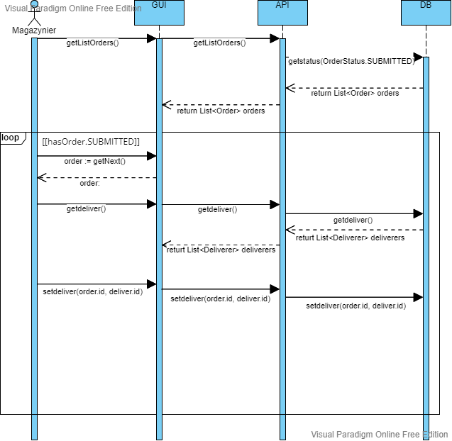

# **Projekt GUI**

## **All orders**

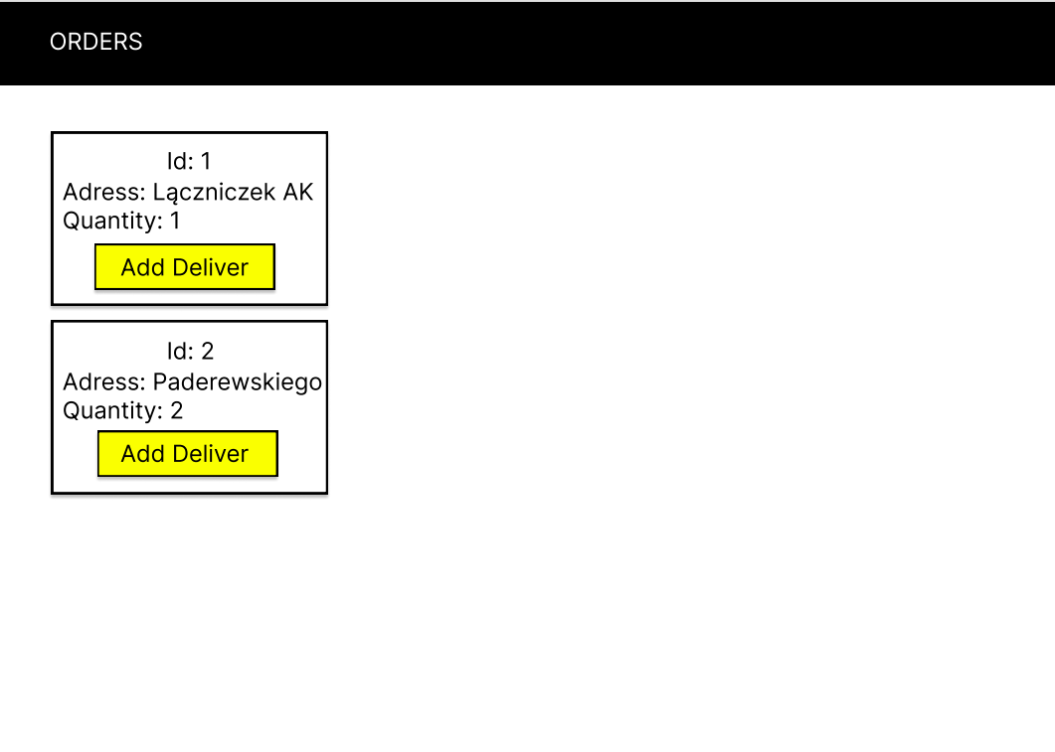

## **Set deliver to order**

